**ورقة عمل في النسبة المئوية للصف السادس**

**الاسم : ________ التاريخ : _____**

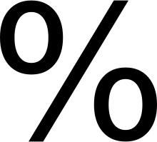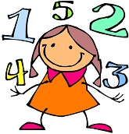

1. **اكتب الكسر العشري بشكل نسبة مئوية**

**0.32**

**0.6**

**1.53**

**8**

**4.2**

**0.160**

**0.125**

1. **اكتب الكسر البسيط بشكل نسبة مئوية**

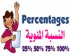

1. **حل المسالة التالية :**



**يشترك 50 طالبا في دورة الكشاف. 22 منهم يتعلّمون في الصّف السادس. جد النسبة المئويّة للمشتركين الذين يتعلّمون في الصّف السادس؟**

الجواب : ________________________________________

1. **أكتب النسب المئوية بشكل كسر عشري**

= %46

= %2

= %357

= % 5.9

= % 0.7

1. **أكمل الجدول:-**

|  |  |  |
| --- | --- | --- |
| **كسر عادي** | **عدد عشري** | **نسبة مئويّة** |
|  |  |  |
|  | 0.038 |  |
|  |  | %3 |
|  |  | %33.5 |
|  |  | %45 |

**عملا ممتعا : هشام العطاونة**

